文件分配方式中讲述的是“对非空闲磁盘块的管理”（存放了文件数据的磁盘块）。
文件存储空间管理讲述的是“对空闲磁盘块的管理”。

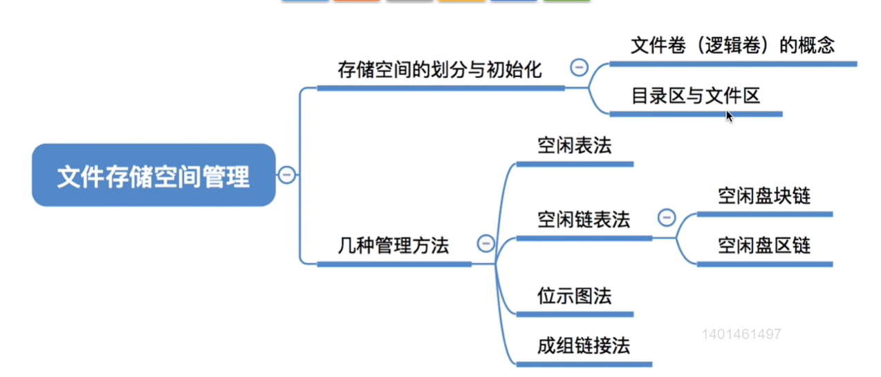

对“空闲磁盘块”管理的几种方法：空闲表法

1、空闲表法
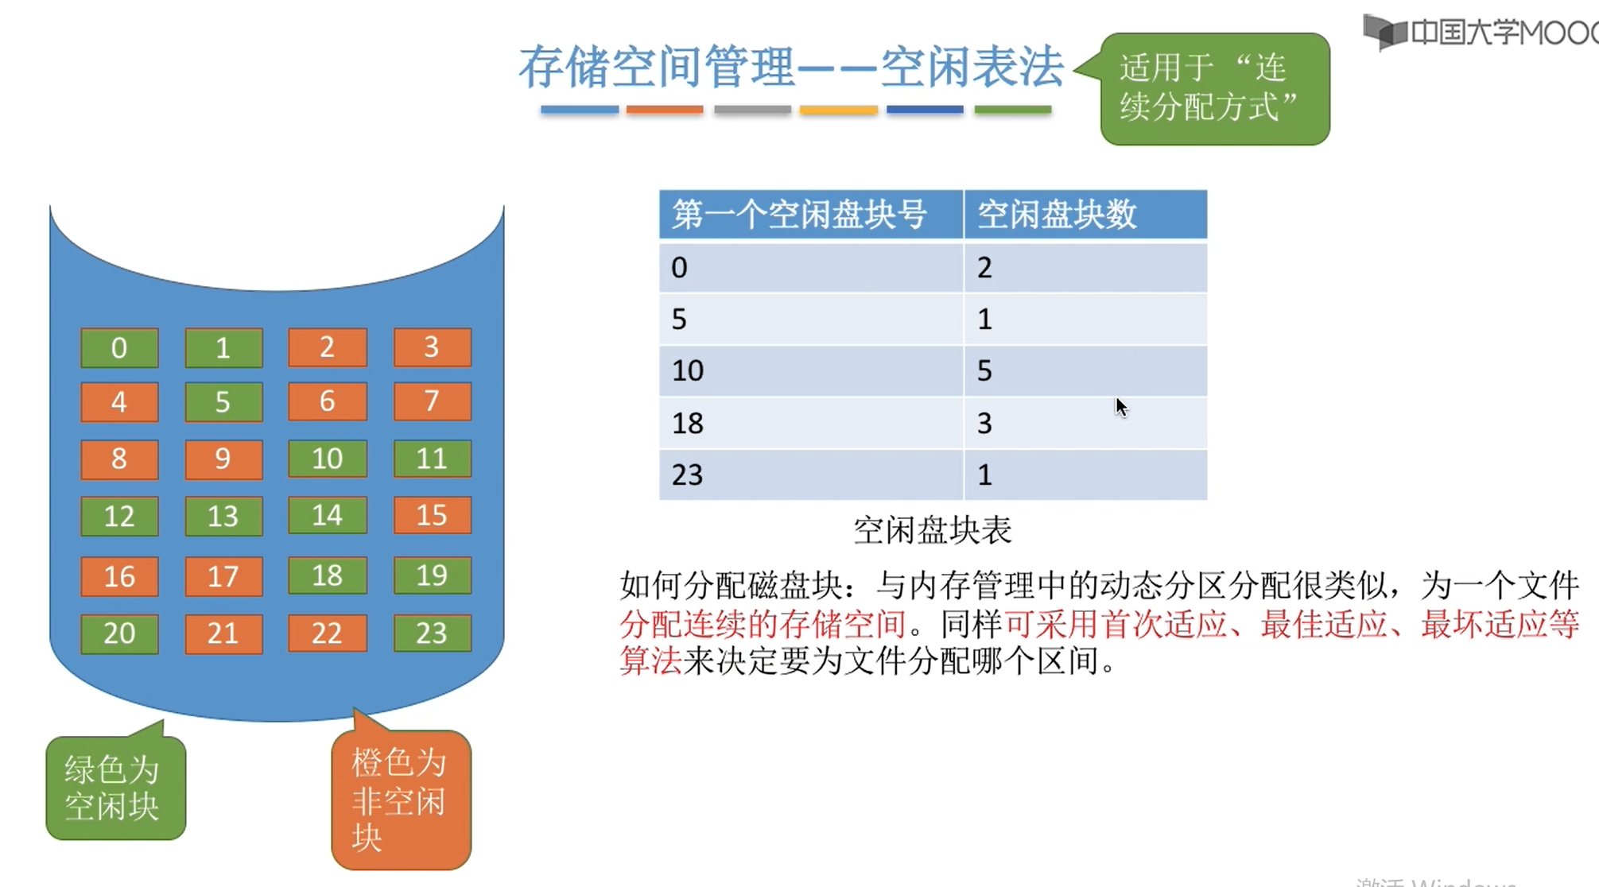

注意：
①空闲盘块表中每个表项记录的就是“第1个空闲盘块号”以及“从这个空闲盘块号开始的连续有几个是空闲的磁盘块”。
②“空闲表法”管理空闲磁盘块的方式，适用于“连续分配的分配空闲磁盘块的方式”。
③采用“空闲表法”管理空闲磁盘块，可以为一个文件分配连续的存储空间。
④可以采用【“首次适应”、“最佳适应”、“最坏适应”】来决定要为文件分配哪一个区间，即是哪一个表项。

如何分配磁盘块？
假设我们新创建了一个文件，这个新的文件需要3个空闲的磁盘块。
①首次适应算法：从“空闲快表”中的第1个表项开始依次扫描，找到第1个能够满足要求的，然后将这个表项对应的连续空闲磁盘块分配给这个文件，最后再修改空闲盘块表中的这个表项就可以了。
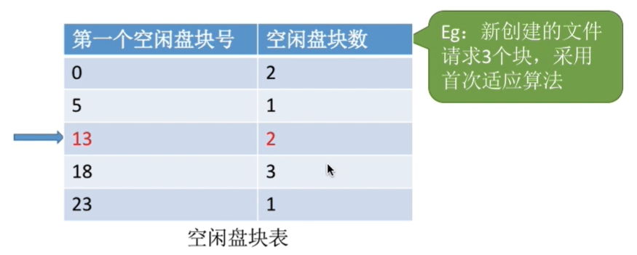

②最佳适应：找到能够满足要求且是最小的一个连续的空闲区间进行分配。

③最坏适应：找到能够满足要求且是最大的一个连续的空闲区间进行分配。

如何回收磁盘块？
与内存管理中的动态分区分配类似，当回收某个存储区时需要有四种情况：
①回收区的前后都没有相邻空闲区。（同时在“空闲盘块表”中增加一个表项）
②回收区的前后都是空闲区。（同时将“空闲盘块表”中的两个表项合并成一个表项）
③回收区前面是空闲区。（修改这个空闲区对应的“空闲盘块表”中的一个表项）
④回收区后面是空闲区。（修改这个空闲区对应的“空闲盘块表”中的一个表项）
【总之，回收时需要注意表项的合并问题】。

- 空闲链表法：空闲盘块链、空闲盘区链
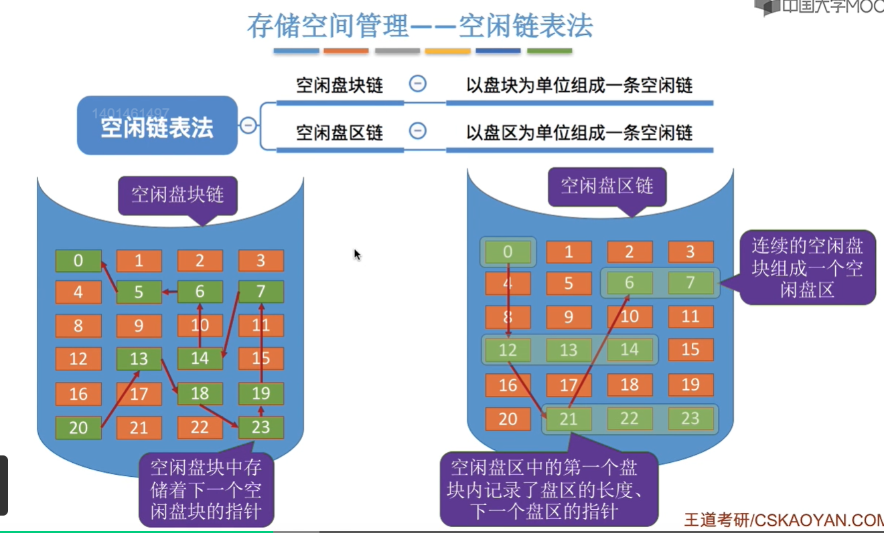

- 空闲盘块链（整个空闲磁盘最终连成一条链，操作系统保存着这整个链的链头和链尾）
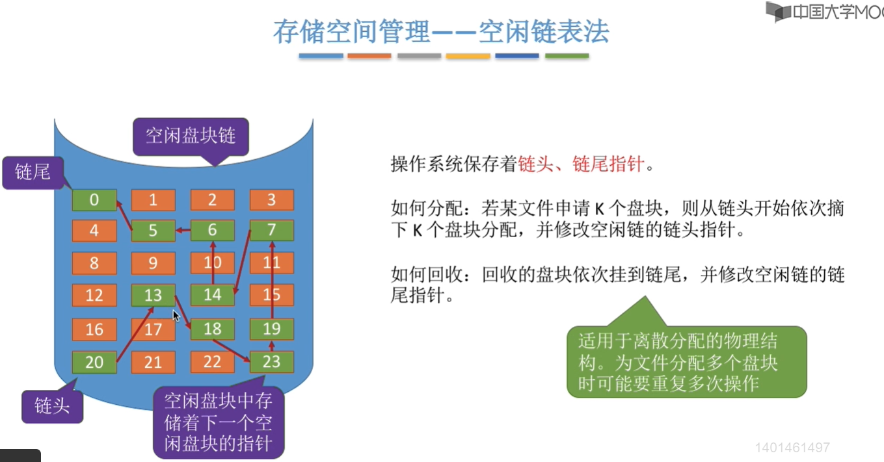

（2）空闲盘区链（整个空闲磁盘最终连成一条链，操作系统保存着这整个链的链头和链尾）

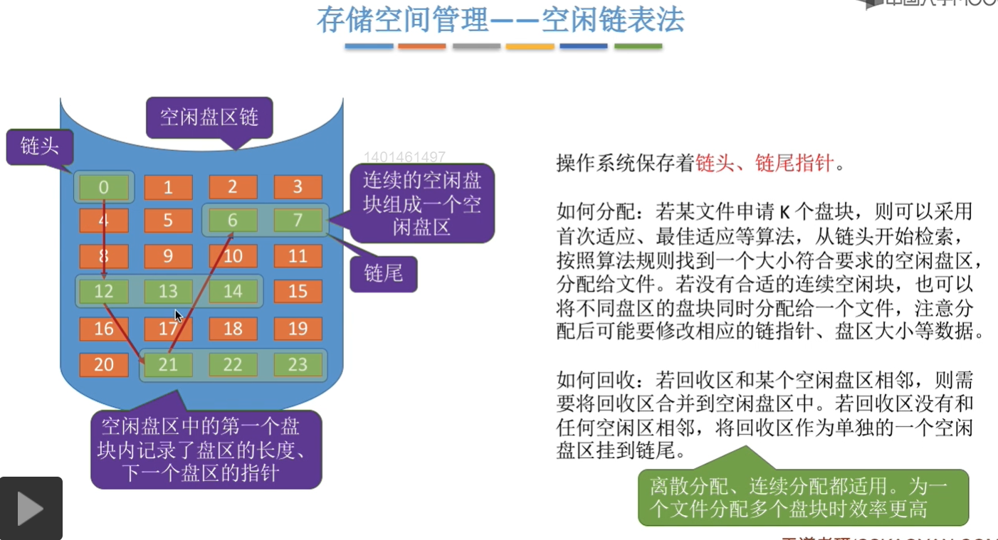

注意：
①空闲盘区链的链头指针和链尾指针是由操作系统来保存的。
②采用“空闲盘区链”时我们给文件分配的是为一个结点的，即“空闲盘区”。
③如果这个文件需要连续的6个空闲块，我们检索这个链表发现没有合适的空闲盘区，此时也是可以将“两个相邻结点，即两个相邻空闲盘区（两个相邻空闲盘区可以看成是连续的一段空闲磁盘块）”分配给这个文件的。
④将一个空闲分区，或者几个相邻空闲分区分配给一个文件之后，已经分配的这些结点就是从这个“空闲盘区链”这个链表给删除掉，对已经分配的空闲盘的管理属于“文件物理结构（文件分配方式）”的内容，不是“文件存储空间管理”的内容。
⑤回收空闲盘区的时候，如果这个空闲盘区的周围有空闲盘区，则要进行合并，合并后得到的连续的空闲盘区成为一个新的结点，这个新的结点会挂接到这个“空闲盘区链”的链尾。

3、位示图法
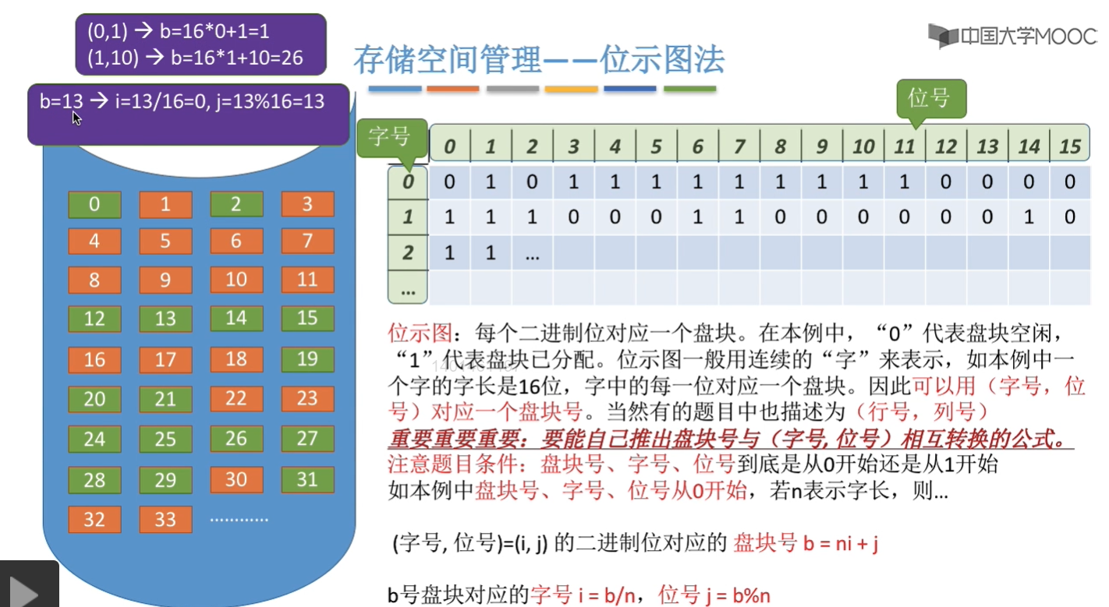

注意：
①用一个一个二进制位来表示一个又一个空闲块是否已经分配。（类似于我们嵌入式操作系统中所学的时基列表中通过“位”来加快查找速度的方法）
②系统中存放的是一个又一个连续的字。
③我们可以通过“（字号，位号）”来定位到“位式图”中的某一个二进制位，即定位到磁盘中的一个磁盘块。

考试考察：
（1）如何从“（字号、位号）”推出所对应的“盘块号”：

（字号，位号） = （i，j）
盘块号 = n×i + j

注意：
①上面的“i”表示字号，“j”表示位号，“n”表示字长。
②要注意题目中的条件，看“盘块号、字号、位号”到第是从0开始还是从1开始。
③一般来说字号与位号是统一的，要么都是从0开始，要么都是从1开始。
④当字号与位号都是从0开始的时候，n为字长，则“n×i + j”表示的就是位示图中（i，j）对应的是第几个（从0开始数）。当字号与位号都是从0开始时，刚好对应了盘块号也是从0开始数的。“n×i + j”对应的就是第几个磁盘块。
⑤假设位示图中第3行（字号为3，从0开始），第4列（位号为4，从0开始），字长为16，则对应“3*16+4 = 52”，对应的就是磁盘中的“第52号”磁盘块。

（2）如何从“盘块号”逆推出“（字号，位号）”：
b号盘块对应的【字号】 = b / n
b号盘块对应的【位号】 = b % n

例如：
①上图中的字长n为16；
②上图中的“第13号盘块”，对应的位示图中的字号为“13 / 16 = 0”，对应的位示图中的位号为“13 % 16 = 13”，则“第13号盘块”对应的就是“（0,13）”。

采用位示图法进行磁盘存储空间管理时，如何进行磁盘块的分配与回收。
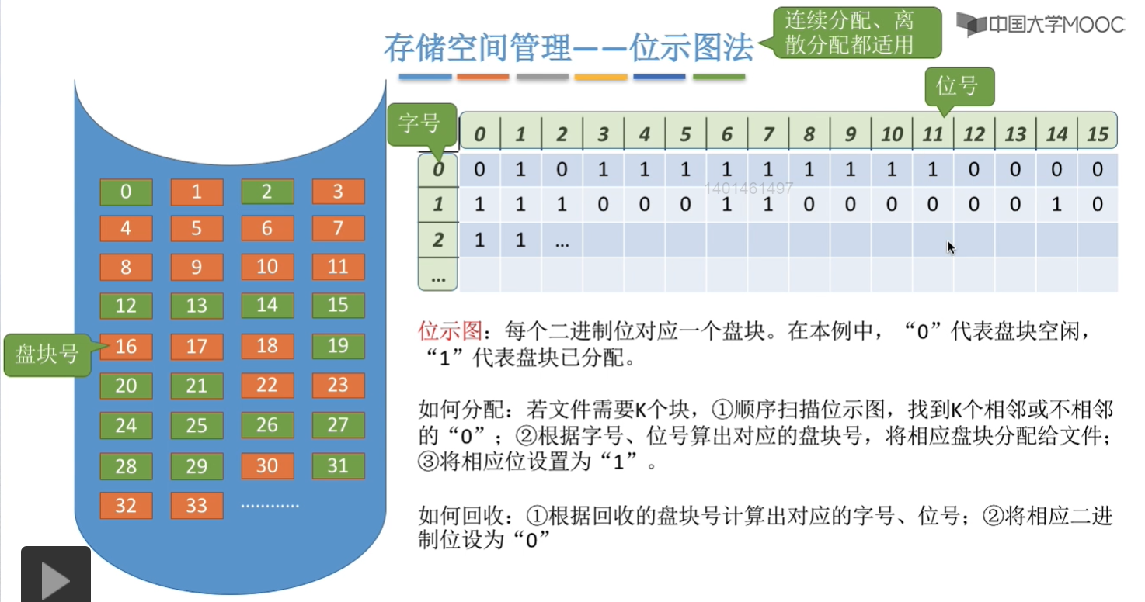
注意：
在分配磁盘块时，找到连续k个0，对应的是连续分配方式；找到离散k个0，对应的是离散分配方式。

4、成组链接法
文件卷指的就是磁盘划分成的磁盘。超级块是为一个磁盘块的。
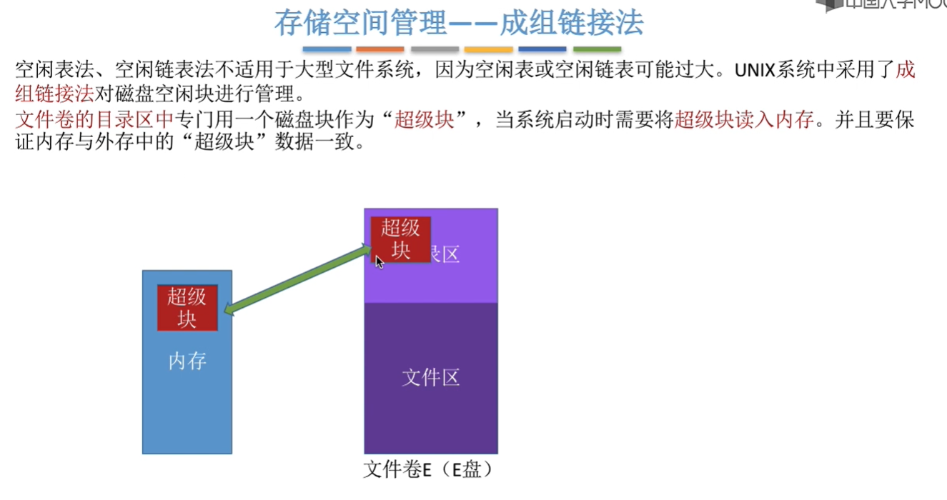

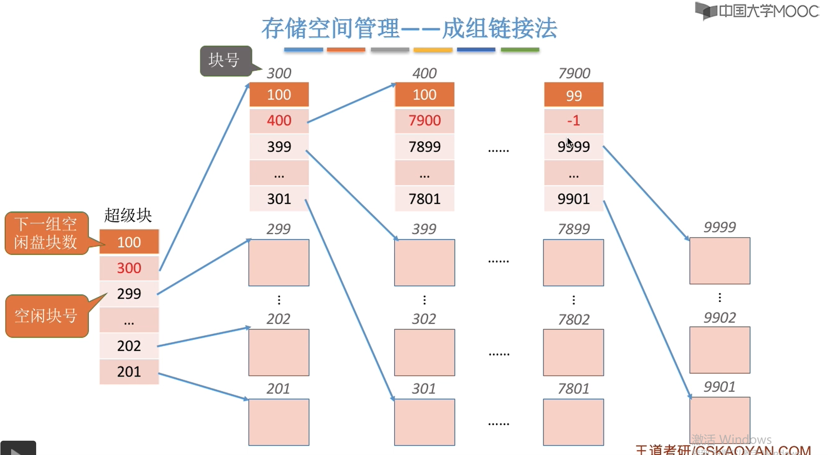
注意：
在超级快当中记录了下一组空闲盘块数量，比如说“下一组总共有100个空闲盘块”，另外它还需要记录这100个空闲盘块的盘块号分别是多少。（超级块也是为一个磁盘块的）
通过这些盘块号我们就可以依次找到下一个分组的各个盘块。第1个分组的磁盘块为“201~300号磁盘块”，另外要注意，300号磁盘块作为第1个分组中的最后1个磁盘块，其需要记录“下一个分组的磁盘块的一些信息，不是用来存放数据的”，即300号磁盘块中的“100（第一个表项）表示下一个空闲盘块的分组总共有100个空闲盘块”，其中“301~400就代表了下个分组中各个盘块的盘块号”。
通过“301~400”这些盘块号我们又可以找到下一个分组的盘块分别是哪些，同样与之前类似，400号盘块是这个分组（第2个分组）中的最后1个盘块，400号盘块记录的就是“下一个分组的盘块数量，以及各个盘块的盘块号”。
用这种方式，我们就可以把这个系统当中所有的盘块给一一连起来。
在倒数第2个分组中的最后1个盘块这（倒数第2个分组的最后1个盘块记录了最后一个分组的盘块数量以及各个盘块的盘块号），盘块号中设置了“-1”就代表在下一个分组就已经是最后一个分组了。即如果找到了树形结结构中有“-1”的结点，则在这个结点后面就是最后一个分组。

注意：
上图中每个分组中的盘块号是连续的，此处只是为了让大家更方便看出各个分组的数量，但是在实际中，每个分组的盘块号不需要连续。
最后一个分组的盘块数是要比其他的分组要少一块的，原因就是倒数第2个分组中的第1个盘块中占用了一个位置存放了“-1”。

如何进行磁盘块的分配？
例如 ：需要分配1个空闲块
①检查第1个分组（即是调入到内存中的超级快）的块数（根据超级快中的第1个表项判断是否够）是否足够。1<100，因此是足够的。
②分配第一个分组中的1个空闲块（即201号盘块），并修改相应数据（就是将超级快中的201号盘块那个表项给删除，同时超级快中的第1个表项减1，即下一个分组的空闲盘块数减1）。

例如：需要分配100个空闲块
①检查第一个分组的块数是否足够。100 = 100，是足够的。
②分配第一个分组中的100个空闲块。但是【由于300号块内存放了再下一组的信息，因此300号块的数据需要复制到超级快中】。

注意：
①300号磁盘块存储了再下一个分组的磁盘块的信息，因此，如果我们把300号磁盘块直接分配给那个文件，不做任何处理的话，和下一组的链接的信息就断掉了，因此，在我们把300号磁盘块正式分配给文件之前，我们需要把300号磁盘块中的数据给复制到超级快当中，这样的话就可以保证虽然这个分组已经全部分配给了这个文件，但是下一个分组的链接信息我们依然是保存在超级快当中的。（超级快是一直保存在内存中的）
②如果文件要求的是更多数量的空闲块，那么我们可以用同样的方式把这些分组一个一个地全部分配出去，不过要注意的是，每一个分组在正式分配出去之前，需要把这个分组指向下一个分组的链接信息先复制到超级块当中。

如何回收一个空闲块？
假设每一个空闲块的数量上限为100块，第1个分组此时只有99块，假如我们还要再回收一块。
①由于此时第1个分组还没有满，所以我们可以把这个空闲块插入到第1个分组中，比如我们回收的是“201号块”，我们可以在超级快的最后处增加一个“201号的表项”，同时修改“超级快中的第一个表项+1”，表示下一个分组的空闲块的数量+1。

假设此时第1个分组的空闲块的数量已经满了，第1个分组的空闲块的数量为100，还要再回收一个空闲块。
①此时我们可以把这个新回收的块作为一个新的分组，同时还需要【把超级快中的数据复制到新回收的块中，并修改超级快的内容，让新回收的块成为第一个分组】，这样，这个新回收的块作为了一个新的分组，就拥有了指向下一个分组的链接信息的指针。而我们的超级快永远是要指向第一个分组的，因此，超级快中的数据就需要进行修改，让它指向第1个分组，也就是新的回收块组成的这个新分组。

